**富美集团中国商品批发交易平台**

**经纪人操作手册**

**版本1.1**

目 录

一、下载与注册 3

二、经纪人开户 3

三、发展交易方 3

四、审核交易方 3

五、收益的支取 3

六、业务管理常见问题解答 4

# 一、下载与注册

登录[www.fm8844.com](http://www.fm8844.com)，在右上方位置点击“免费下载”后，按规定与指引进行软件的注册；

# 二、经纪人开户

点击“开通交易账户”，填写、上传完整的资料，（模拟期，此后内容的事项暂不需要）并于交易账户开通后10个工作日内，在平台合作的银行中选择一家开设专用账户，再与该银行签订《交易结算资金第三方存管服务三方协议》后，进行账户绑定。

# 三、发展交易方

进入“经纪人业务管理”，点击“经纪人资格证书”，记录证书编号，并将自己的《经纪人资格证书》编号告知交易方，用于交易方开通交易账户。

# 四、审核交易方

进入“经纪人业务管理”，点击“审核交易方资料”，据情点击“通过”或“驳回”按钮。

# 五、收益的支取

**查看收益：**进入“资金转账”，点击右下角“经纪人收益发生记录”，按页面提示规则查看。

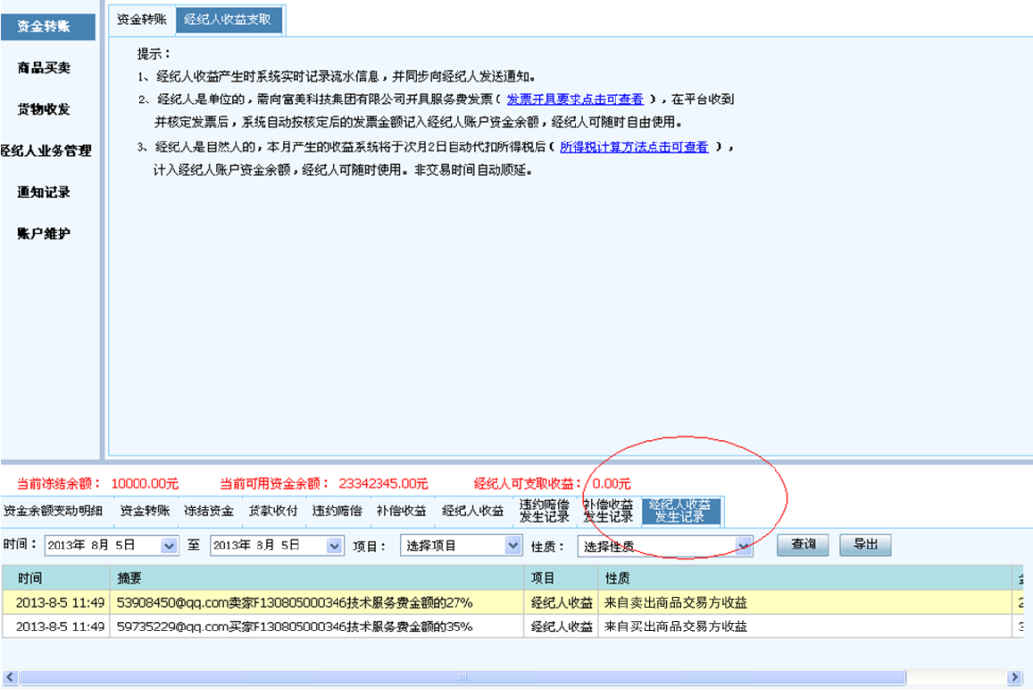

**支取收益：**进入“资金转账”，点击“经纪人收益支取”，按照平台要求进行操作。

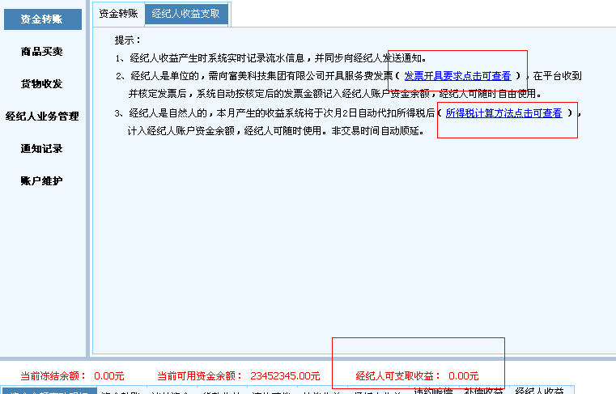

# 六、业务管理常见问题解答

## 1、经纪人怎样暂停审核新用户？

进入“经纪人业务管理”，点击“暂停新用户审核”按钮。

## 2、经纪人怎么暂停不良用户新业务？

进入“经纪人业务管理”，对其关联账户中不良交易方进行暂停操作。

## 3、经纪人账户休眠了怎么办？

向平台缴纳100元账户管理费后激活账户。

## 4、交易方如何关联到经纪人交易账户下？

经纪人需将经纪人证书编号告知交易方，交易方在平台注册时填写这个编号，即予绑定。

## 5、经纪人应该发展哪些交易方？

经纪人可在其账户下无限量地发展各类交易方。

## 6、经纪人怎样拿到收益？

经纪人为单位的，须向交易平台开具服务费发票，交易平台收到发票后，即可随时转款；经纪人为自然人的，交易平台依法按月代扣代缴个人所得税后，即可随时转款。

## 7、经纪人交易账户可以买卖商品吗？

可以购买商品，但不可以卖出商品。